关于印发《滨海新区城乡社区高质量发展

工作方案》的通知

各开发区民政部门、各街镇：

现将《滨海新区城乡社区高质量发展工作方案》印发给你们，请照此执行。

2023年4月3日

（此件主动公开）

滨海新区城乡社区高质量发展工作方案

为深入贯彻党的二十大关于加强推进基层治理的决策部署，落实市委市政府“十项行动”和滨海新区高质量发展支撑引领行动方案要求，实现城乡社区规范化管理、精细化服务、信息化支撑，构筑共建共治共享的社会共同体，结合实际，制定本方案。

一、工作目标

建立起党组织统一领导、社区依法履职、各类组织积极协同、居民群众广泛参与，自治、法治、德治、智治相结合的城乡社区治理体系，健全常态化管理和应急管理动态衔接的社区治理机制，构建网格化管理、精细化服务、信息化支撑、法治化保障、多元化治理、开放共享的社区治理服务平台。到2025年，城乡社区服务对象更加广泛，治理手段更加智能，精准化、精细化水平持续提升，惠民公共服务更有保障，便民社会化服务更加便捷，安民应急服务更有效能，人民群众获得感、幸福感、安全感不断增强。到2027年，实现党建引领城乡社区治理全面完善，基层政权坚强有力，基层群众自治充满活力，城乡社区服务丰富高效，城乡社区治理体制更加成熟定型，城乡社区治理能力更为精准全面，为夯实党的执政根基、巩固基层政权提供有力支撑，为推进基层治理体系和治理能力现代化奠定坚实基础。

二、重点任务

（一）完善城乡社区治理体系

1.**加强党建引领基层治理。**以提升组织力为重点，健全在城乡社区治理中坚持和加强党的全面领导的有关制度，涉及城乡社区治理重要事项、重大问题都要由党组织研究讨论后按程序决定。完善城乡社区党组织书记通过法定程序担任村（居）民委员会主任体制，加大“两委”成员交叉任职力度。落实城乡社区各类组织向党组织述职和重大事项请示报告制度，落实驻区单位党组织和在职党员到社区“双报到”。全面落实党领导下的城乡社区协商制度，围绕群众关心的事项广泛开展议事协商。

2.**有效发挥政府主导作用。**制定滨海新区关于规范村（社区）组织工作事务、机制牌子和证明事项相关工作方案，依法厘清基层群众性自治组织权责边界，明确基层群众性自治组织承担的依法履职工作事务及依法协助政府工作事务清单。完善滨海新区社区建设工作联席会议制度，切实履行城乡社区治理主导职责，成员单位加强对城乡社区治理的政策支持、财力物力保障和能力建设指导，加强对基层群众性自治组织建设的指导规范，不断提高依法指导城乡社区治理的能力和水平。

3.**加强基层群众性自治组织规范化建设。**坚持党组织领导基层群众性自治组织的制度，建立健全基层群众性自治组织法人备案制度。强化党组织领导把关作用，规范村（居）民委员会换届选举，全面落实村（社区）“两委”班子成员资格联审机制。严格村级建制调整撤销的条件和程序，合理确定村（社区）规模。完善村（居）民委员会下属委员会设置。规范城乡社区楼门栋长队伍建设，招募注册“小巷管家”，配齐村（居）民代表。严格落实城乡社区“五议两公开”“四议两公开”“六步决策法”，严格党务、居（村）务、财务公开制度，建立健全居（村）务监督委员会。推进清廉村居建设，推进乡村振兴。完善村（居）民委员会成员履职承诺和述职制度。聚焦群众关心的民生实事和重要事项，定期开展民主协商。指导城乡社区发挥自治章程积极作用，修订完善务实管用、简便易行的村规民约、居民公约，健全备案和履行机制。

4.**推动社会力量广泛参与。**完善社会力量参与城乡社区治理激励政策，创新社区与社会组织、社会工作者、社区志愿者、社会慈善资源的“五社联动”机制。推动社会力量参与城乡社区治理，通过政府购买、定向委托、公益创投、慈善捐助、共驻共建等多种方式，扶持社会组织、驻区单位、市场主体面向城乡社区开放服务场所、提供优势资源、兴办服务事业产业、开展连锁经营。邀请全国范围内基层治理专业领域有影响力的专家学者参与滨海新区城乡社区高质量发展工作，发挥“智库”优势，帮助开拓视野、创新思路。

（二）提升城乡社区服务水平

1.**优化城乡社区服务设施功能布局。**确保既有城乡社区党群服务中心面积达标，确保新建城乡社区综合服务设施面积达标。推进城乡社区综合服务设施建设，依托其开展就业、养老、医疗、托幼等服务。精简整合城乡社区办公空间，实现居民活动区域占城乡社区综合服务设施总面积的60%以上，提倡“一室多用”。创新城乡社区综合服务设施运营机制，完善居民群众协商管理、轮值轮管、委托社会组织运营等有效做法。

2.**增强城乡社区智慧治理能力建设。**统筹推进智慧城市、智慧社区、数字乡村基础设施、系统平台和应用终端建设，强化系统集成、数据融合和网络安全保障。整合相关部门治理类应用，以网格为基础，完善城乡社区地理信息、居民信息、社会信息等基础数据库，提升政策宣传、民情沟通、便民服务效能。推动“互联网+”与城乡社区服务深度融合，利用互联网、物联网、区块链等现代信息技术开展现代社区服务。

3.**加强城乡社区公共服务供给。**聚焦幼有所育、学有所教、病有所医、老有所养、弱有所扶和文体服务有保障，推动基本公共服务资源向城乡社区下沉。开展“新时代新社区新生活”服务质量提升活动，推进城乡社区服务标准化。提升城乡社区医疗卫生保障服务能力。推动城乡社区普法宣传、人民调解等法律服务。着力增加农村社区尤其是经济薄弱村的基本公共服务供给，持续推动城乡基本公共服务均等化。

4.**创新城乡社区服务机制。**强化党建统领作用，统筹整合面向城乡社区的服务资金、资源、项目等。改进网格化管理服务机制，以村（居）民小组或住宅小区、若干楼院为单元划分社区网格，每个网格原则上覆盖300户左右。改进城乡社区服务方式方法，全面推行“一窗”受理、“一站”办理，推行“全科社工”服务。鼓励街镇、城乡社区积极探索关于治理理念、规划、举措等方面的典型事迹、创新经验、特色成果，每年挖掘、总结可推广的街镇经验5个，城乡社区经验20个，个人典型经验20个，及时向上级推荐宣传，在全区范围内组织学习推广。

（三）推进城乡社区治理提质增效

1.**改善城乡社区人居环境。**结合巩固全国文明城区、国家卫生区工作，完善城乡社区基础设施，加强城乡社区环境综合治理。加强旧楼区长效管理，完善长效机制，聚力解决问题，研究治本之策，落实旧楼区内卫生无死角、垃圾无堆积、消防无隐患、安全无盲区等工作要求；实施综合治理，落实区级、街级管理资金，进一步压实街道管理责任，提升精细化管理水平；紧贴群众需求，着力解决群众急难愁盼问题；推动居委会下属委员会环境和物业管理委员会与旧楼区管理服务企业一道发现、协调解决长效管理中存在的问题。

2.**优化城乡社区资源配置。**建立街镇面向城乡社区的治理资源统筹机制，推动人财物和责权利对称下沉到城乡社区，增强城乡社区统筹使用人财物等资源的自主权。组织城乡社区居民在社区资源配置、公共政策决策和执行过程中，有序参与听证、开展民主评议的机制。完善“两代表一委员”联系城乡社区制度，通过邀请“两代表一委员”担任监督员、指导员、协调员、宣传员等活动，听诉求、思民意、解民忧，畅通居民群众建言渠道。

3.**推进城乡社区减负增效。**完善城乡社区工作事项清单，严格执行准入制度。集中整治城乡社区台账多、牌子多、会议多、报表多、督查检查考核多等问题。依据城乡社区工作事项清单建立社区工作事项准入制度，应当由基层政府履行的法定职责，不得要求基层群众性自治组织承担，不得将基层群众性自治组织作为行政执法、拆迁拆违、环境整治、城市管理、招商引资等事项的责任主体；依法需要基层群众性自治组织协助的工作事项，应当为其提供经费和必要工作条件。

4.**加强城乡社区工作者队伍建设。**进一步规范村（居）民委员会换届选举，依法依规选优配强村（社区）“两委”班子成员。按照“4+N”配备标准继续做好城市社区工作者招录和岗位配置工作，实现每万城镇常住人口配置社区工作者不少于18人。加强社区工作者、农村专职党务工作者职业体系建设。加强对城乡社区工作者教育培训及继续教育，采用讲授讨论、案例研讨、工作轮换、扮演展播等多种形式创新培训内容，强化培训效果。加强社区工作者作风建设，建立群众满意度占主要权重的社区工作者评价机制，完善城乡社区工作者关心关爱措施，建立社工关爱基金，设立奖惩机制，调动城乡社区工作者实干创新热情。

三、组织保障

1.**强化组织推动**。区委、区政府和各街镇要加强对城乡社区治理的组织领导，完善议事协调机制，强化统筹协调，定期研究城乡社区治理工作，整体谋划城乡社区建设、治理和服务，及时帮助城乡社区解决困难和问题。加强对城乡社区治理工作成效的评估，评估结果作为领导干部考核，以及党委书记抓基层党建述职评议考核的重要内容。区委、区政府发挥一线指挥部作用，街镇、城乡社区要提高抓落实能力。组织、政法、民政等部门要及时向区委、区政府提出政策建议。

2.**加大投入力度。**加大财政保障力度，统筹使用各级各部门投入城乡社区的符合条件的相关资金，提高资金使用效率，重点支持做好城乡社区治理各项工作。保证和用好村（社区）党组织服务群众经费、社区办公经费、村级组织运转经费等。鼓励通过引入社会资本、慈善捐赠、民办公助等多种渠道筹集城乡社区治理资金。创新城乡社区治理资金使用机制，有序引导居民群众参与确定资金使用方向和服务项目，全过程监督服务项目实施和资金使用。

3.**完善考核激励**。规范城乡社区权责事项，并为权责事项以外委托工作提供相应支持，完善考核评价体系和激励办法，取消对城乡社区工作的“一票否决”事项。完善村（社区）星级管理办法，强化考核结果运用。坚持实绩实干实效，坚决克服形式主义。强化示范引领，加强舆论宣传，营造良好氛围。

附件：滨海新区城乡社区高质量发展2023年重点工作任务分解表

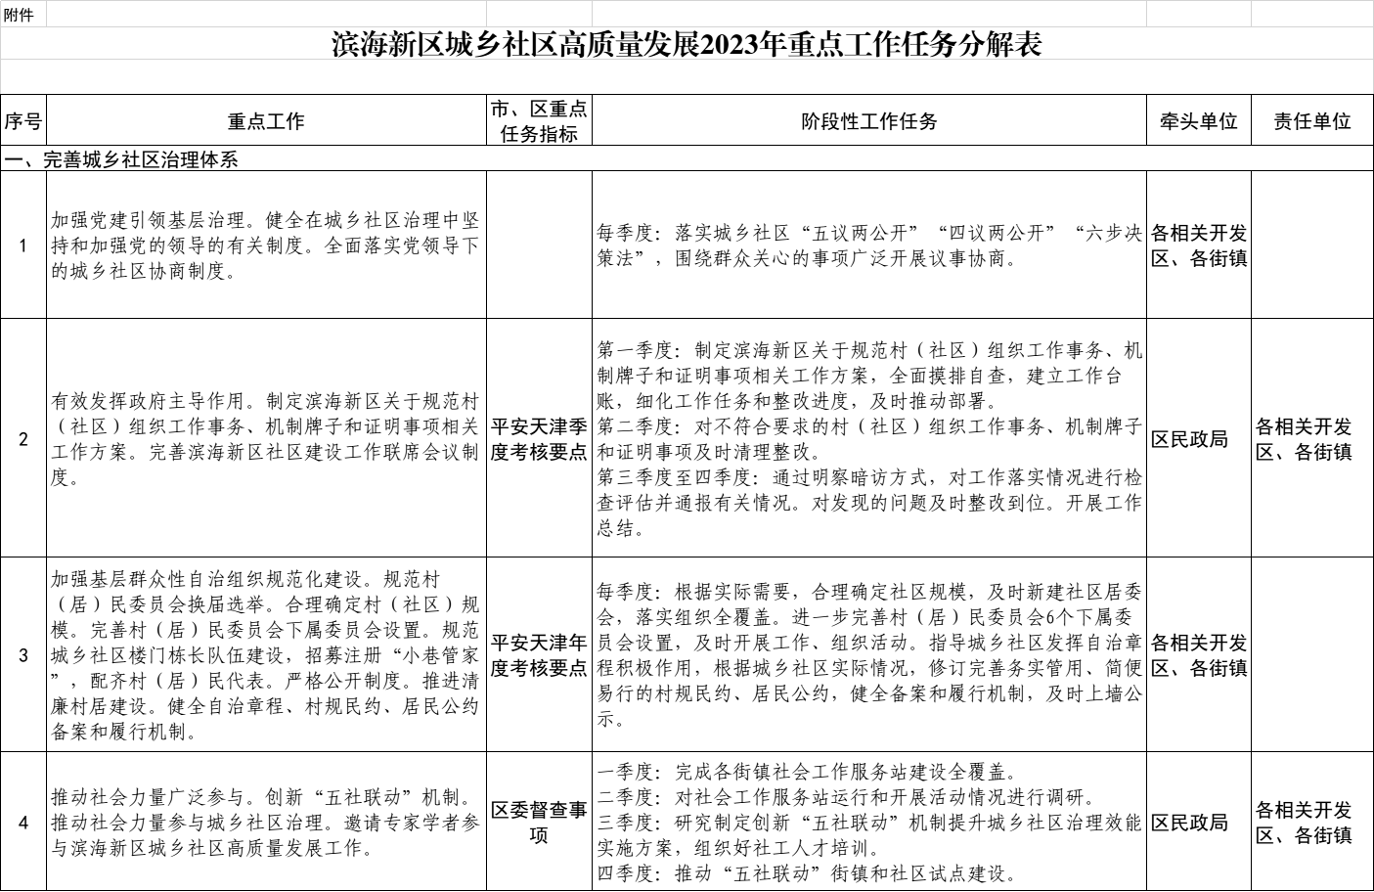

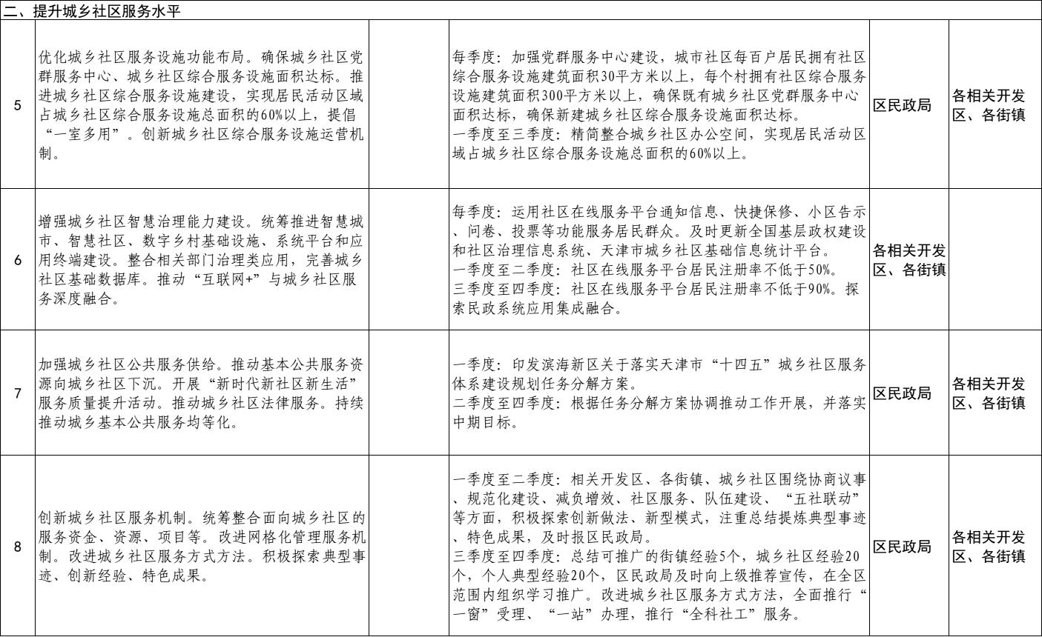

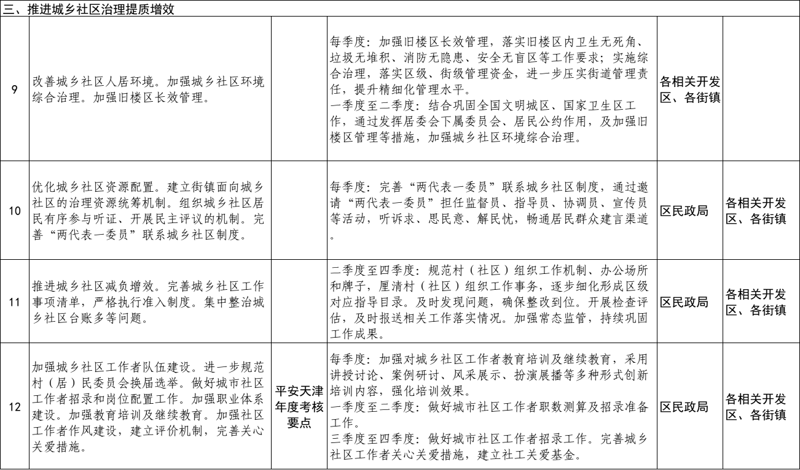

天津市滨海新区民政局办公室 2023年4月3日印发